امیرعلی فرازمند

99522329

تکلیف دوم الگورتم های معاملاتی

ترکیب RSI-VWAP

در این استراتژی از دو اندیکاتور VWAP, RSI استفاده شده است. شرط های Take profit, Stop loss که برای خروج از استراتژی هستند و بخش هایی از VWAP از تمرین قبل برداشته شده اند. کد زیر مربوط به استراتژی است. برای ورود همانطور که در کلاس گفته شده است به جای اینکه چک کند که 2 اندیکاتور سیگنال یکسانی بدهند (مثلا هردو بگویند که پوزیشن short باز شود) این چک میشود که سیگنال های مخالفی ندهند چون حالت قبلی به ندرت پیش می آید.

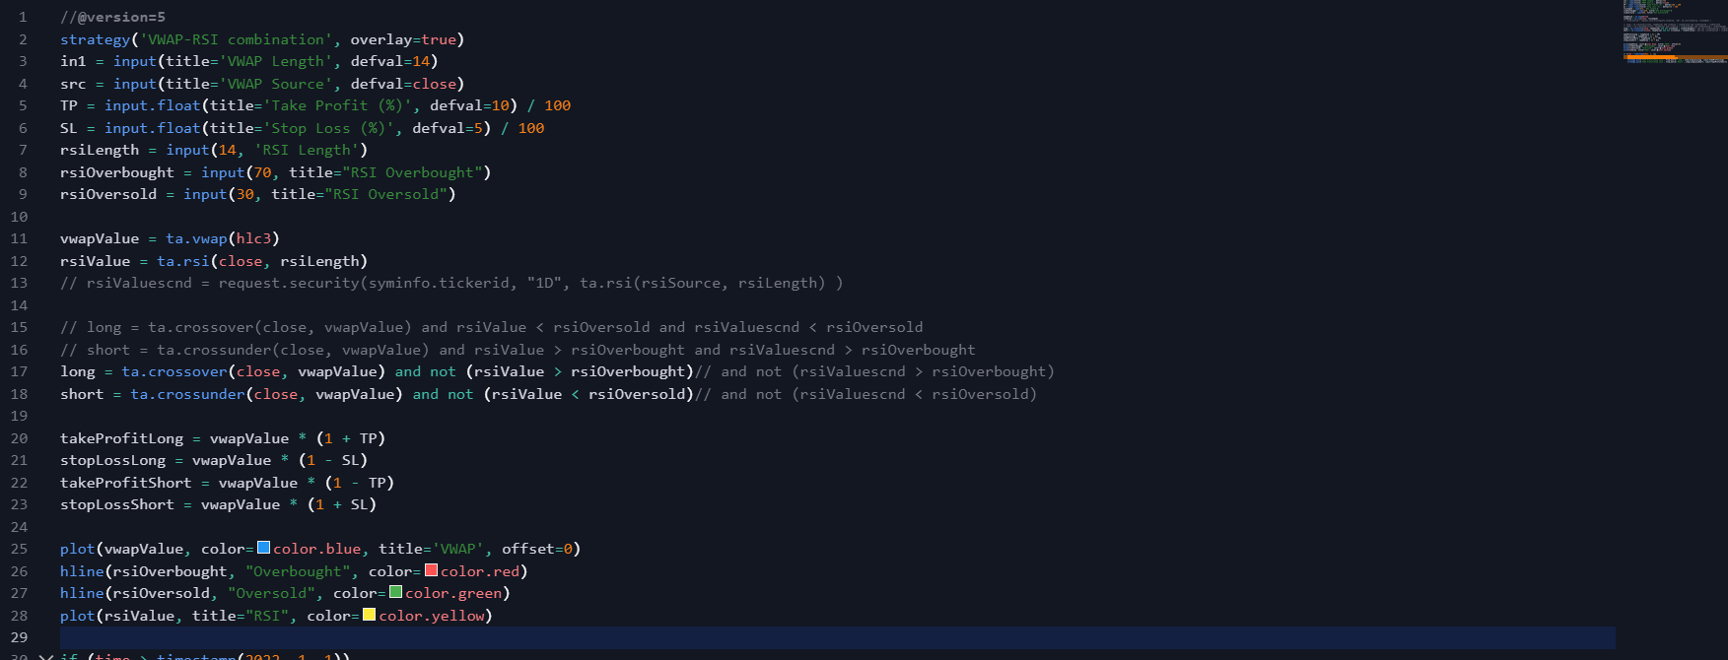

روی بیت کوین از ژانویه 2022 تا امروز بک تست انجام دادم و این آمار را در time frame های مختلف مشاهده میکنید:

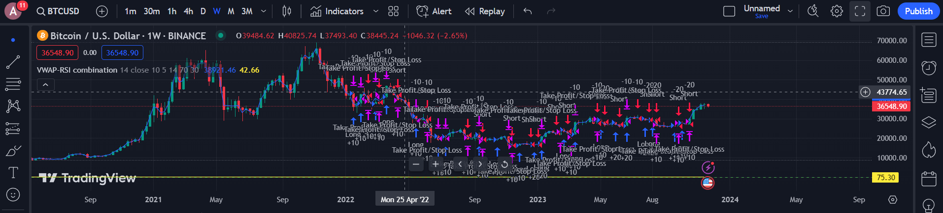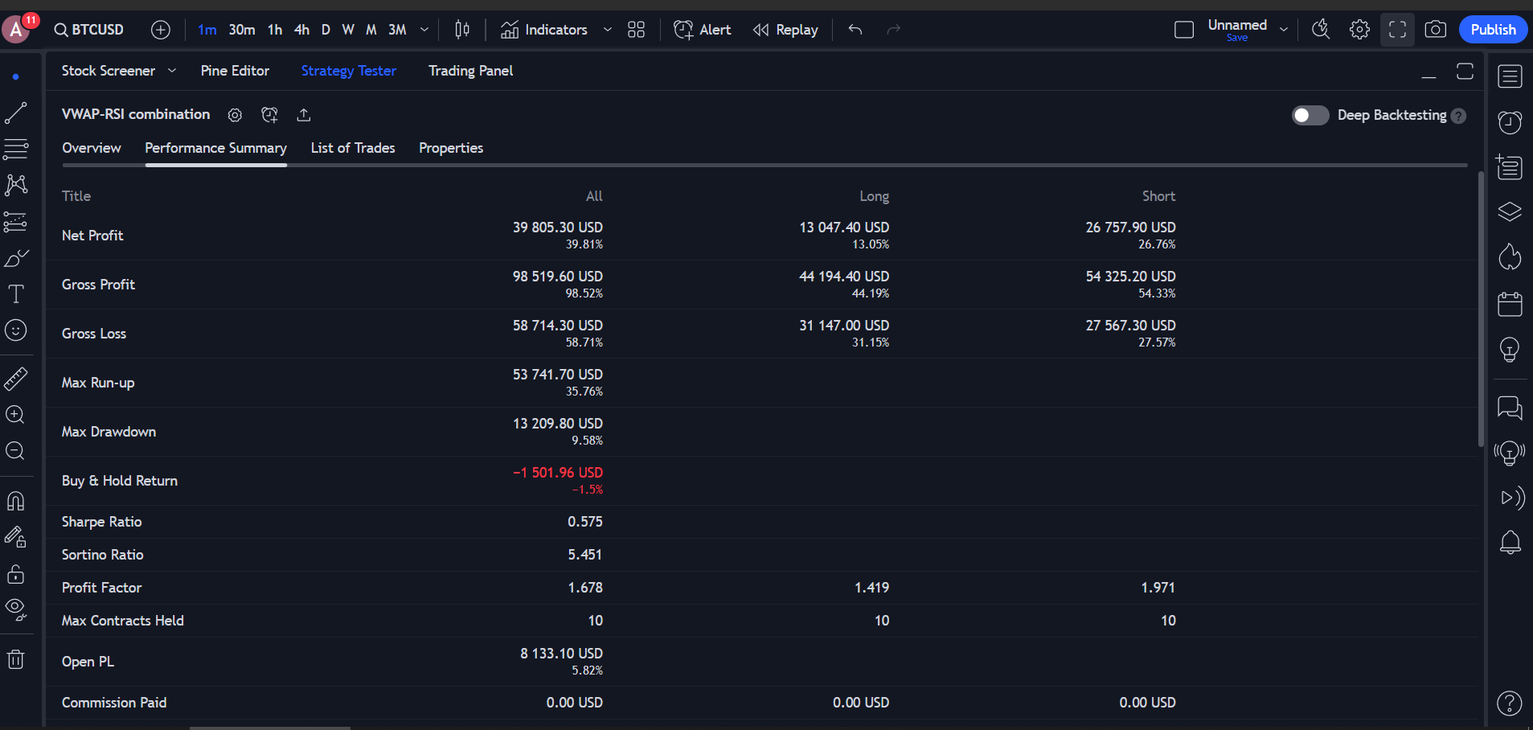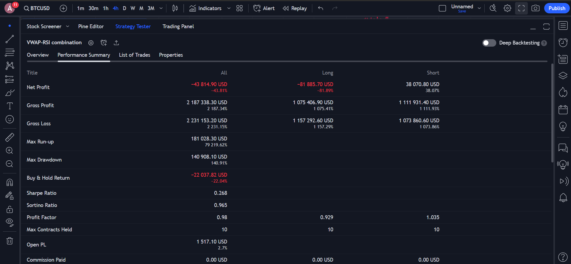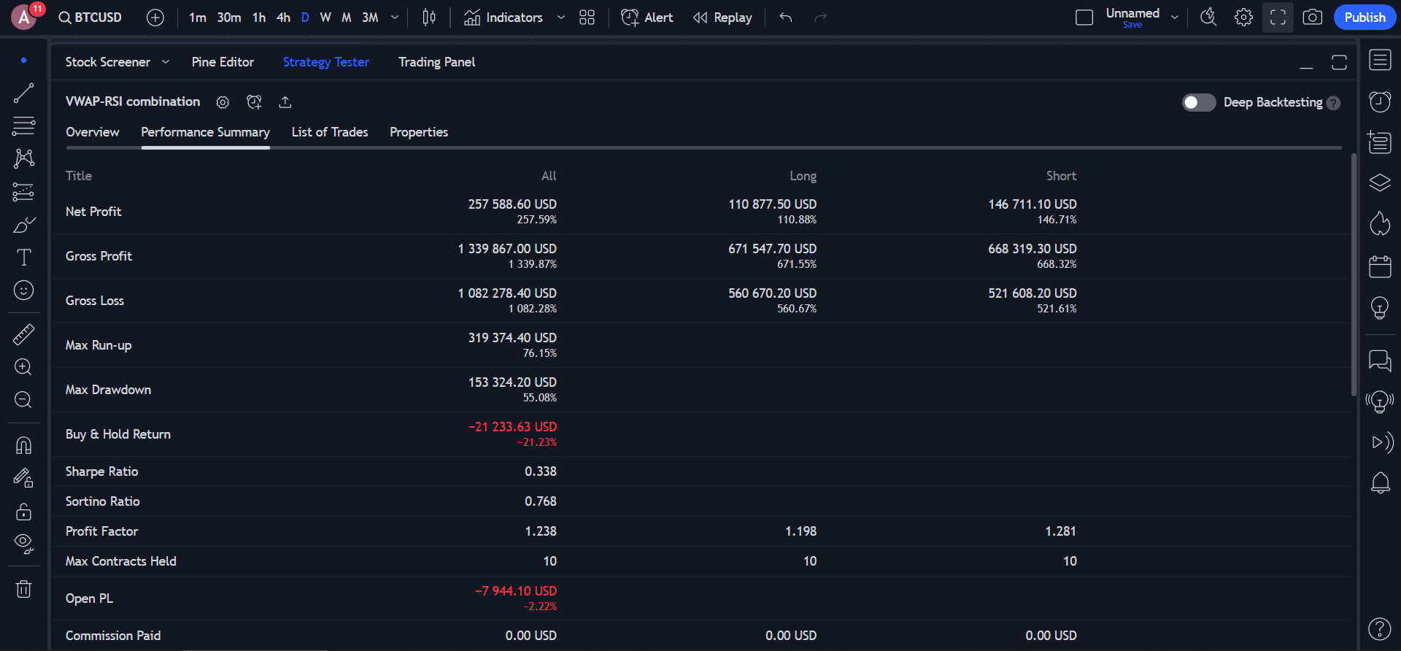

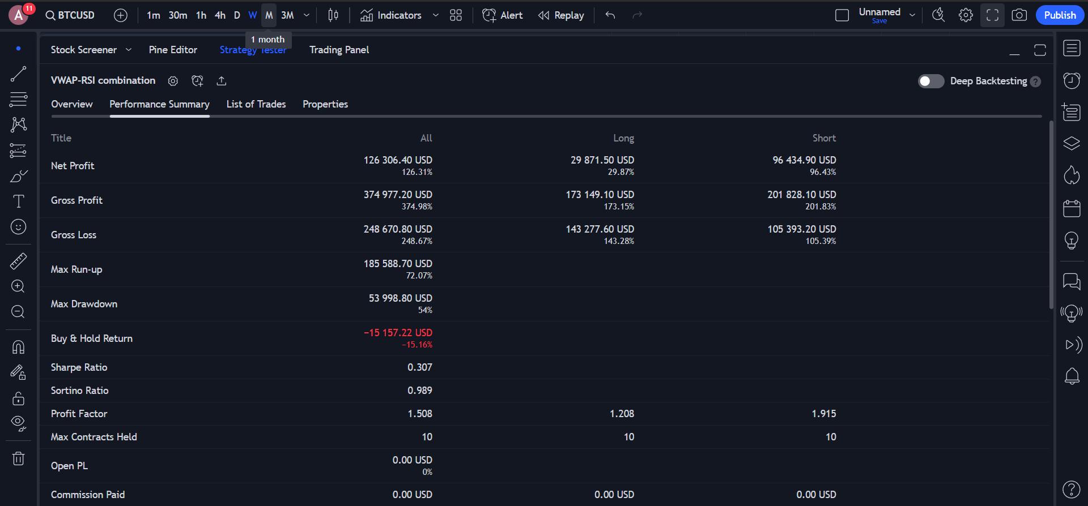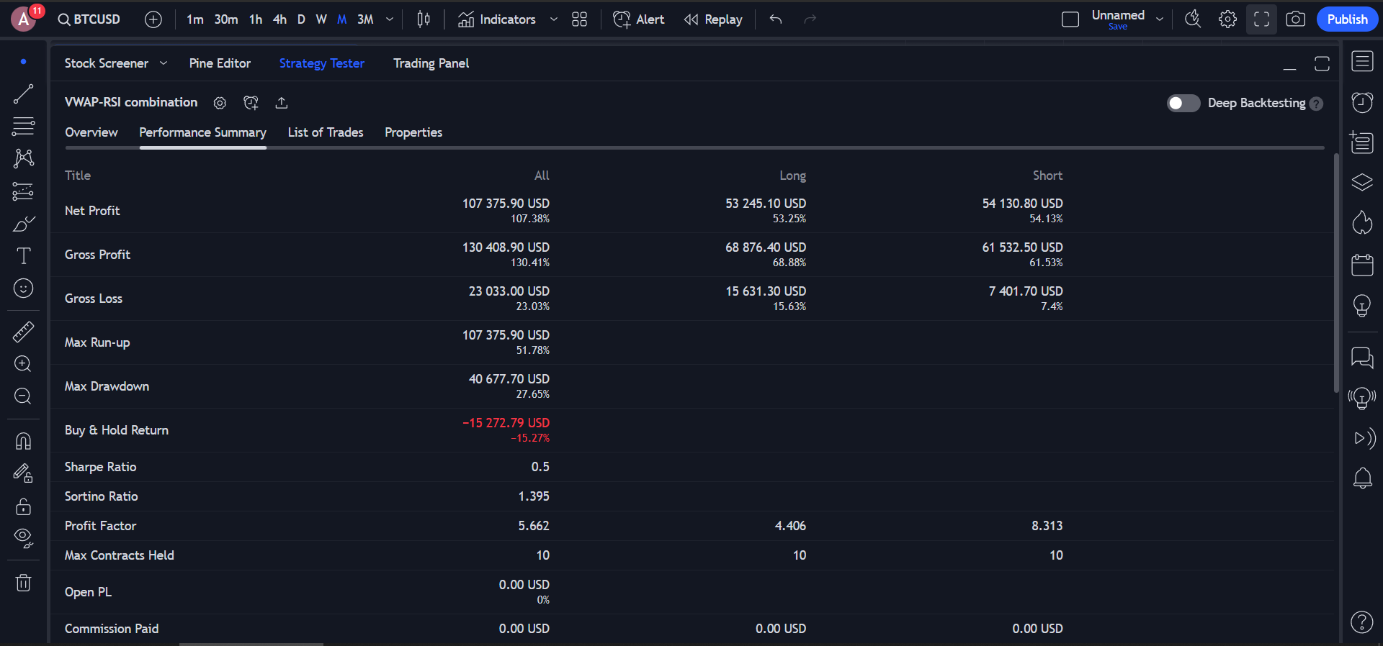

برای بخش دوم تمرین در این استراتژی من با استفاده از تابع security()، RSI دیگری را اضافه کردم که از کندل های روزانه استفاده میکند و مثل RSI بخش قبلی با آنها and میکنیم. 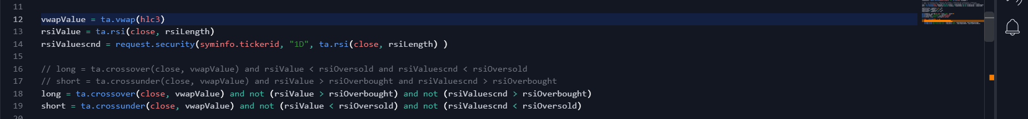

آمار بک تست را پس از این تغیر مشاهده میکنید:

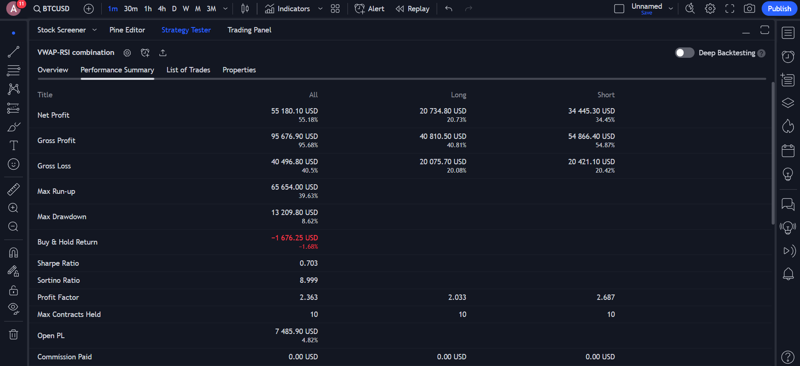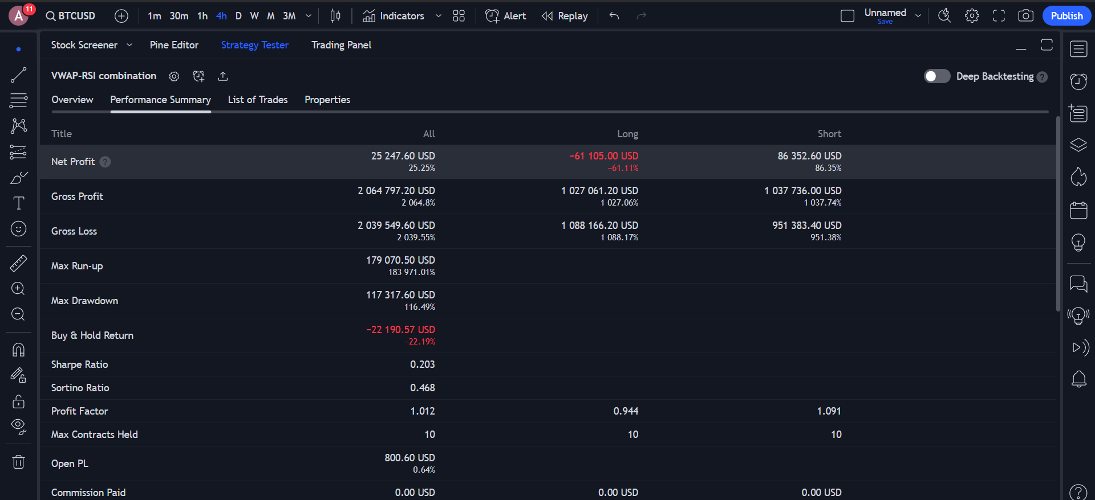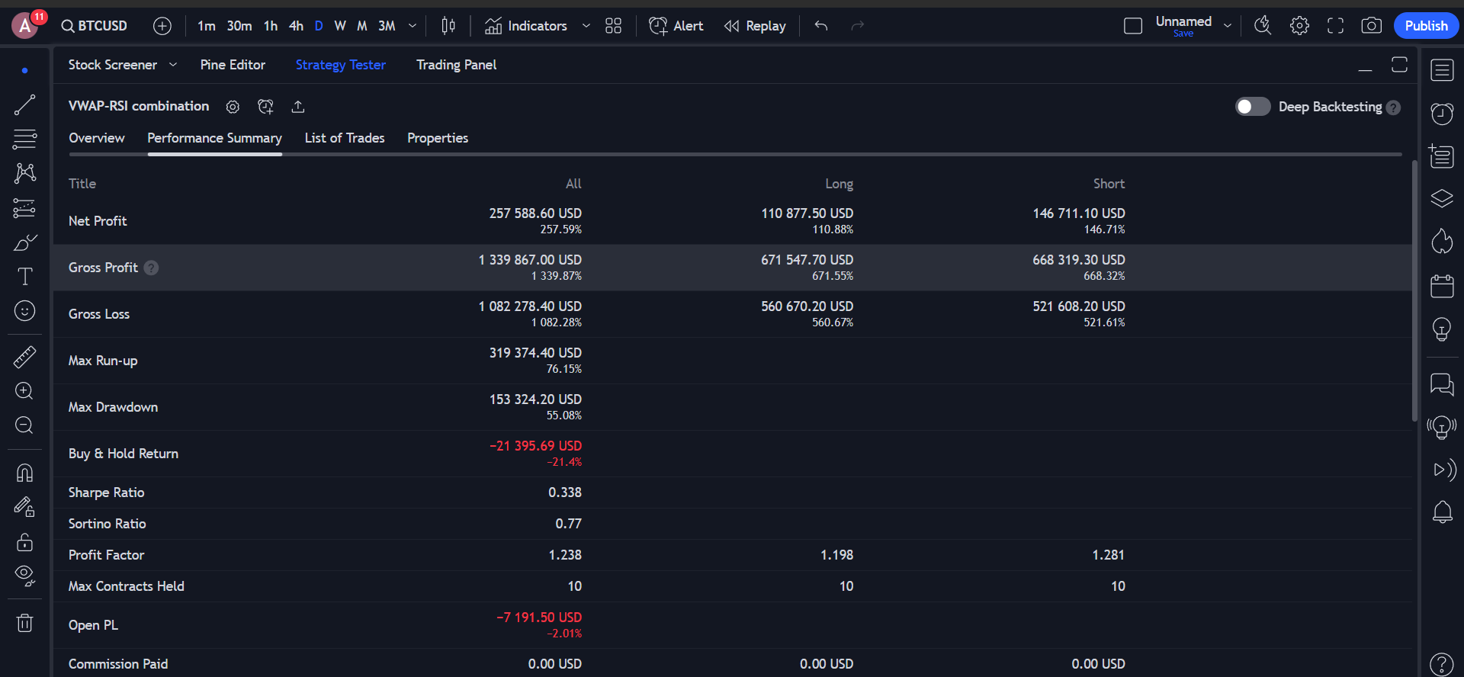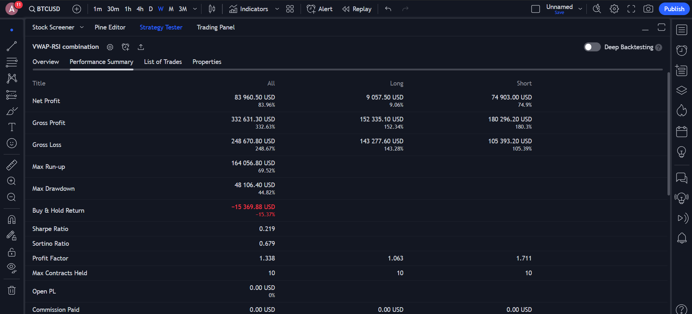

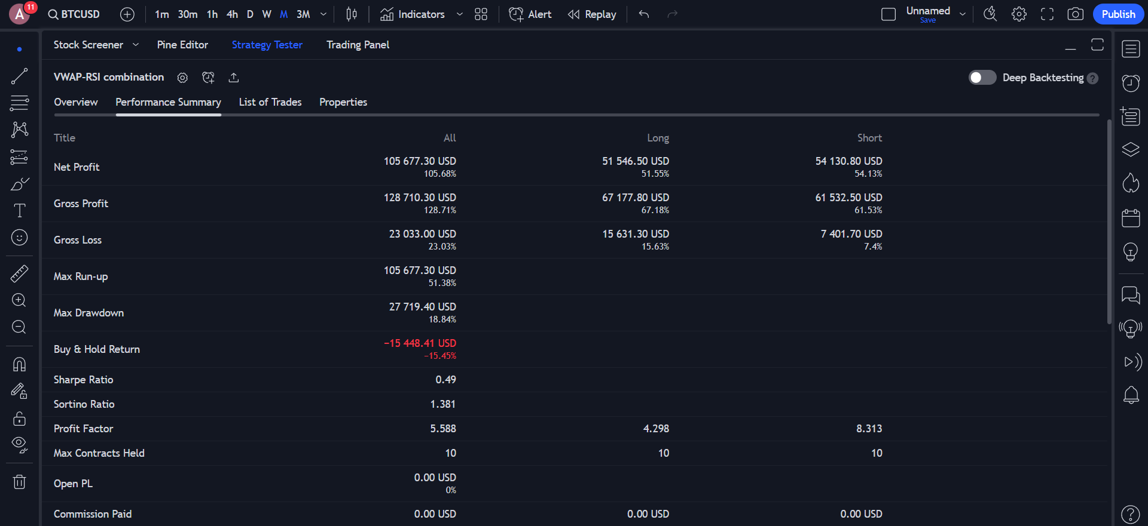

ترکیب RSI-Bollinger Band

این استراتژی ترکیبی از دو ایندیکاتور RSI و Bollinger Band است.

RSI قیمت را بررسی می کند و به ما می گوید که بازار اضافه خریداری یا اضافه فروشی شده است. مقادیر RSI بالای 70 به معنای اضافه خریداری و مقادیر زیر 30 به معنی اضافه فروشی هستند.

دیگر اندیکاتور ما Bollinger Bands است. این باندها میانگین متحرک ساده (SMA) قیمت را نشان می دهند و دو باند بالا و پایین که انحراف استاندارد قیمت از میانگین متحرک را نشان می دهند. اگر قیمت به باند بالا نزدیک شود، این ممکن است نشان دهنده اضافه خریداری باشد، و اگر به باند پایین نزدیک شود، ممکن است نشان دهنده اضافه فروشی باشد.

این استراتژی زمانی میخرد که شاخص RSI کمتر از 30 است و قیمت زیر باند پایین Bollinger است همچنین خروج میکند زمانی که شاخص RSI بیشتر از 70 است.

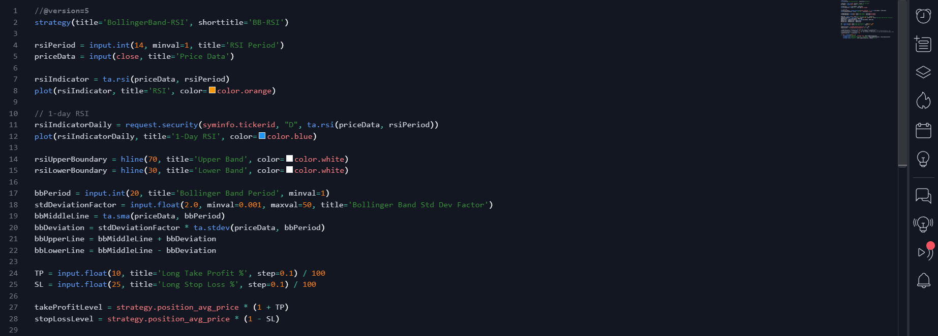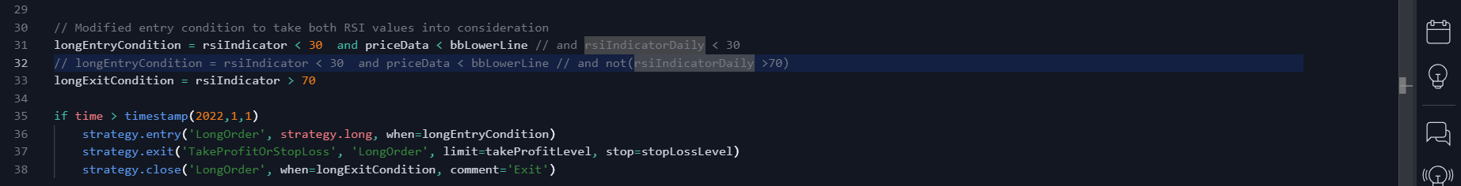

نموندار خروجی: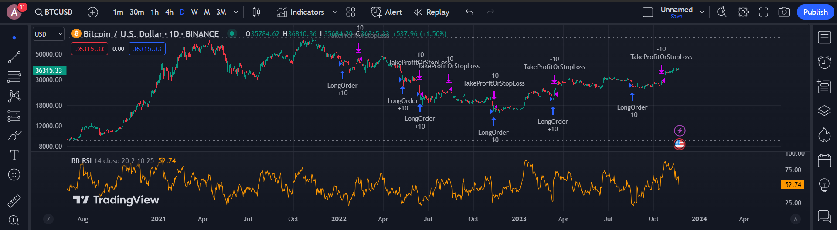

بک تست از ابتدای ژانویه 2022 تا امروز روی تایم فریم های متفاوت:

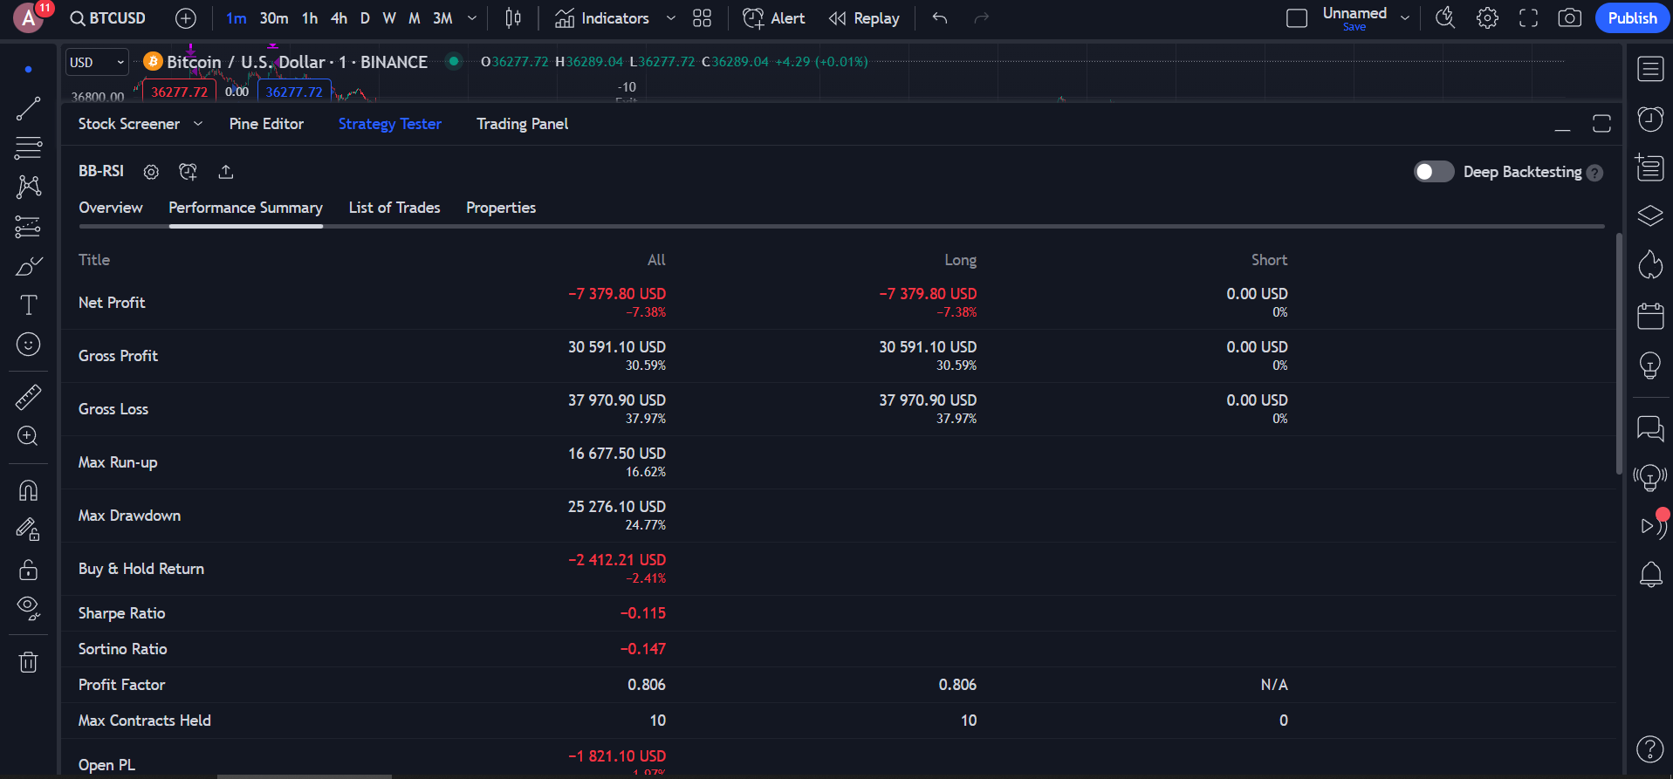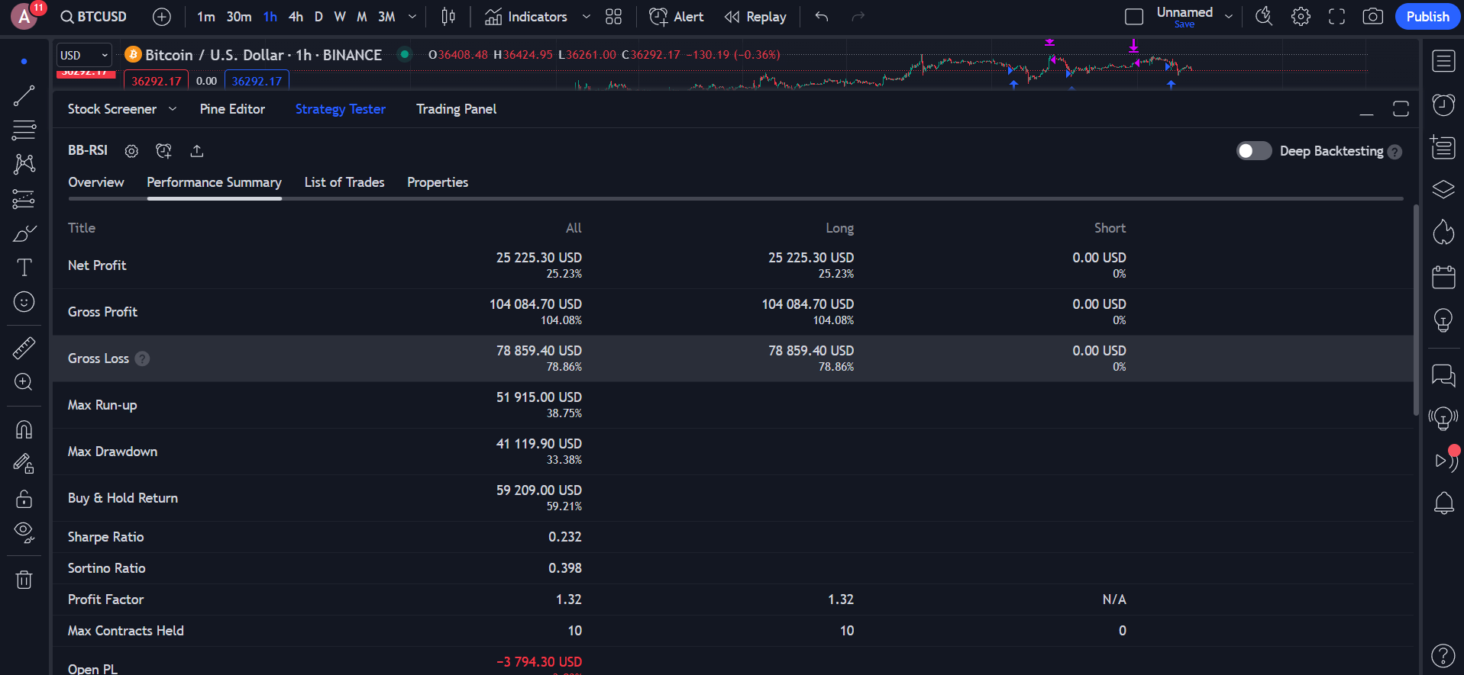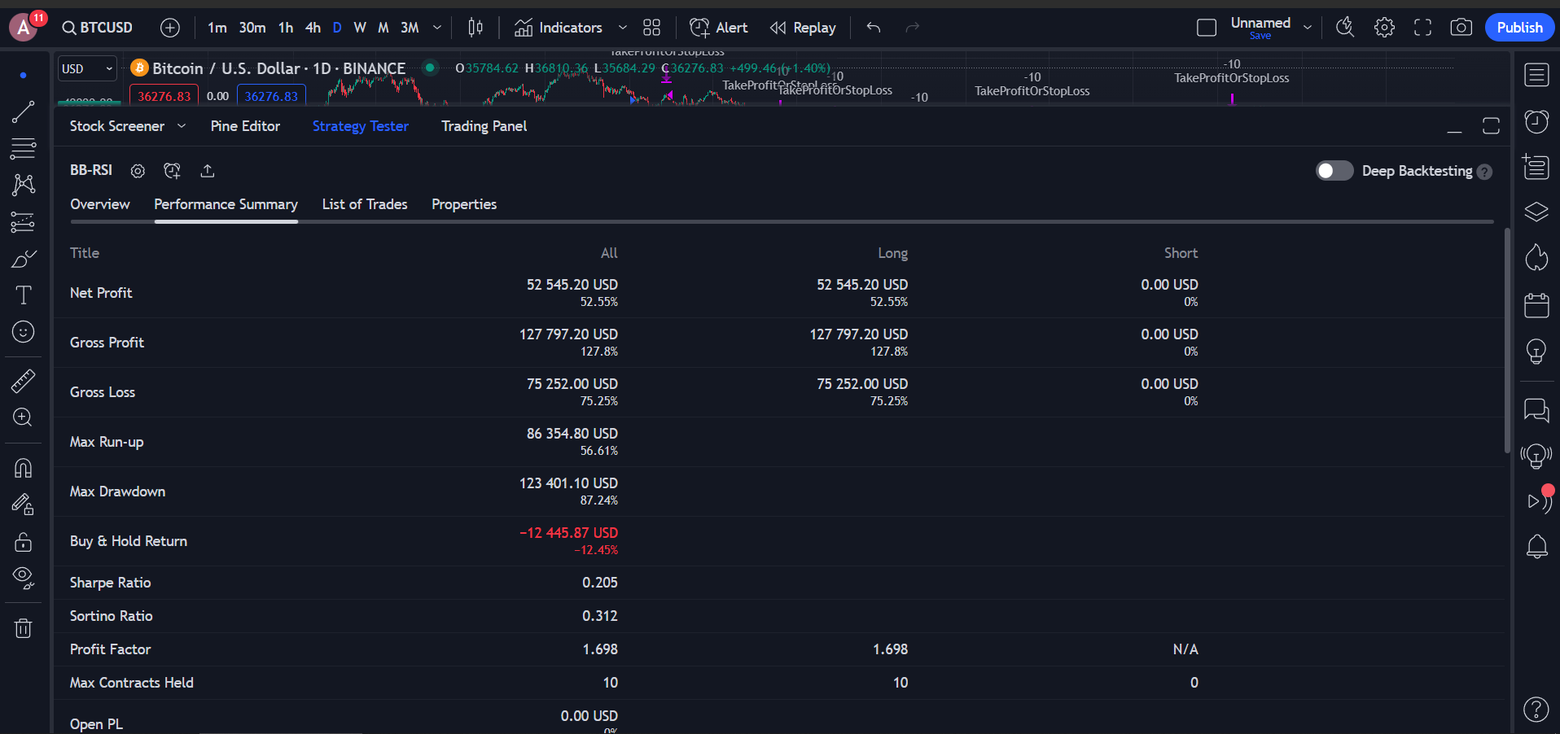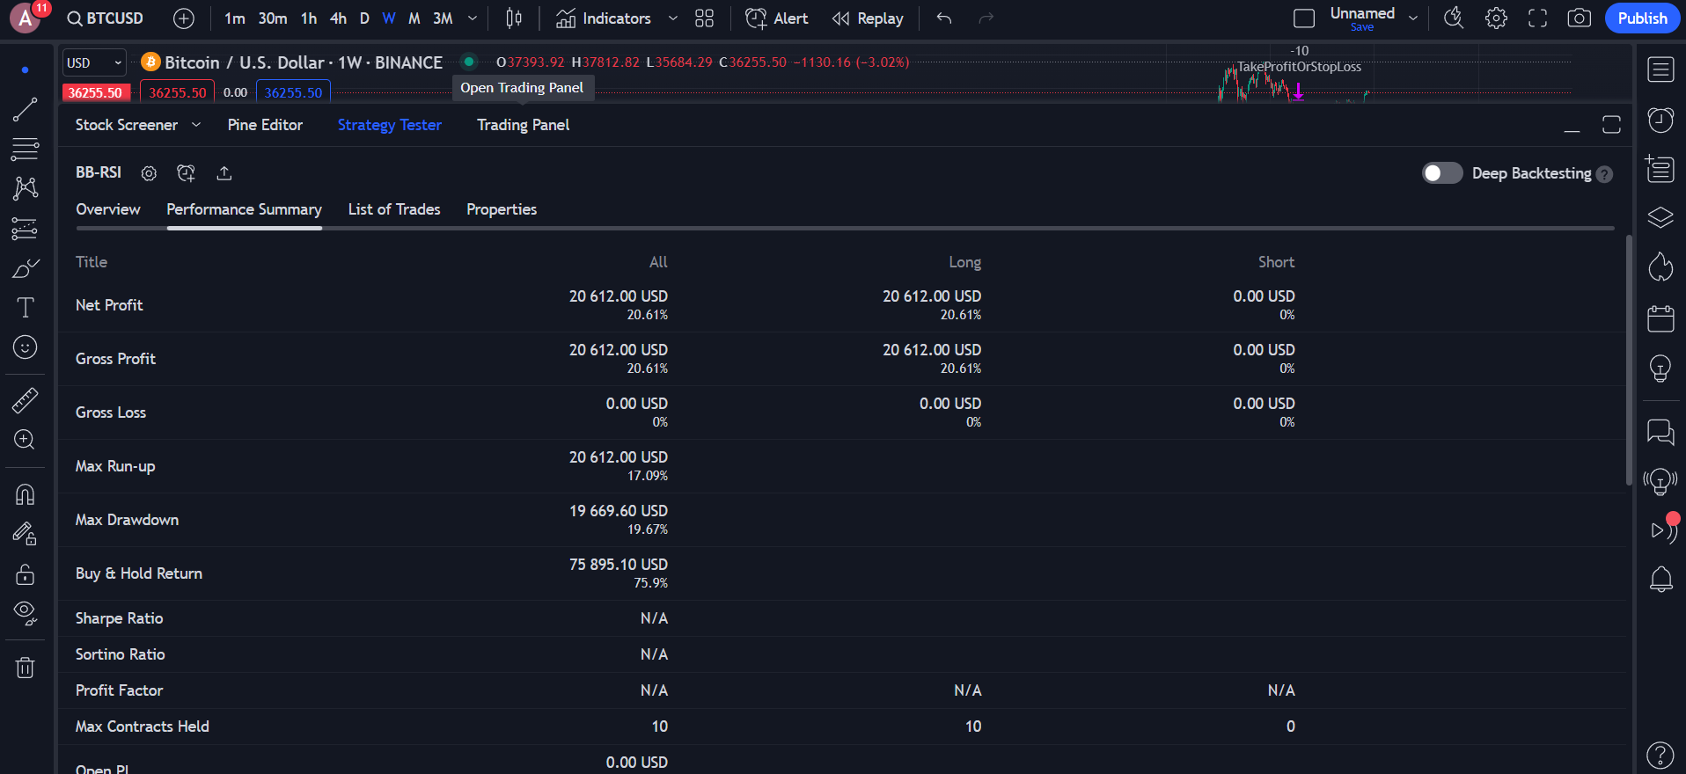

برای بخش دوم تمرین همانند استراتژی قبلی RSI دیگری اضافه کردم که چک کند که در تایم فریم آن استراتژی حرکت مخالف آن نزند.





نمودار جدید: 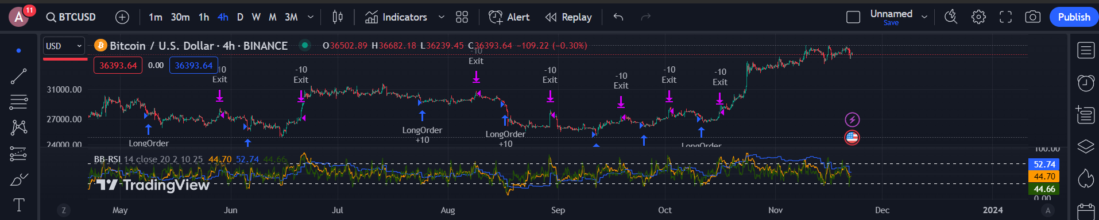تست های روی دیتای 2022 تا امروز پس از این تغیر:

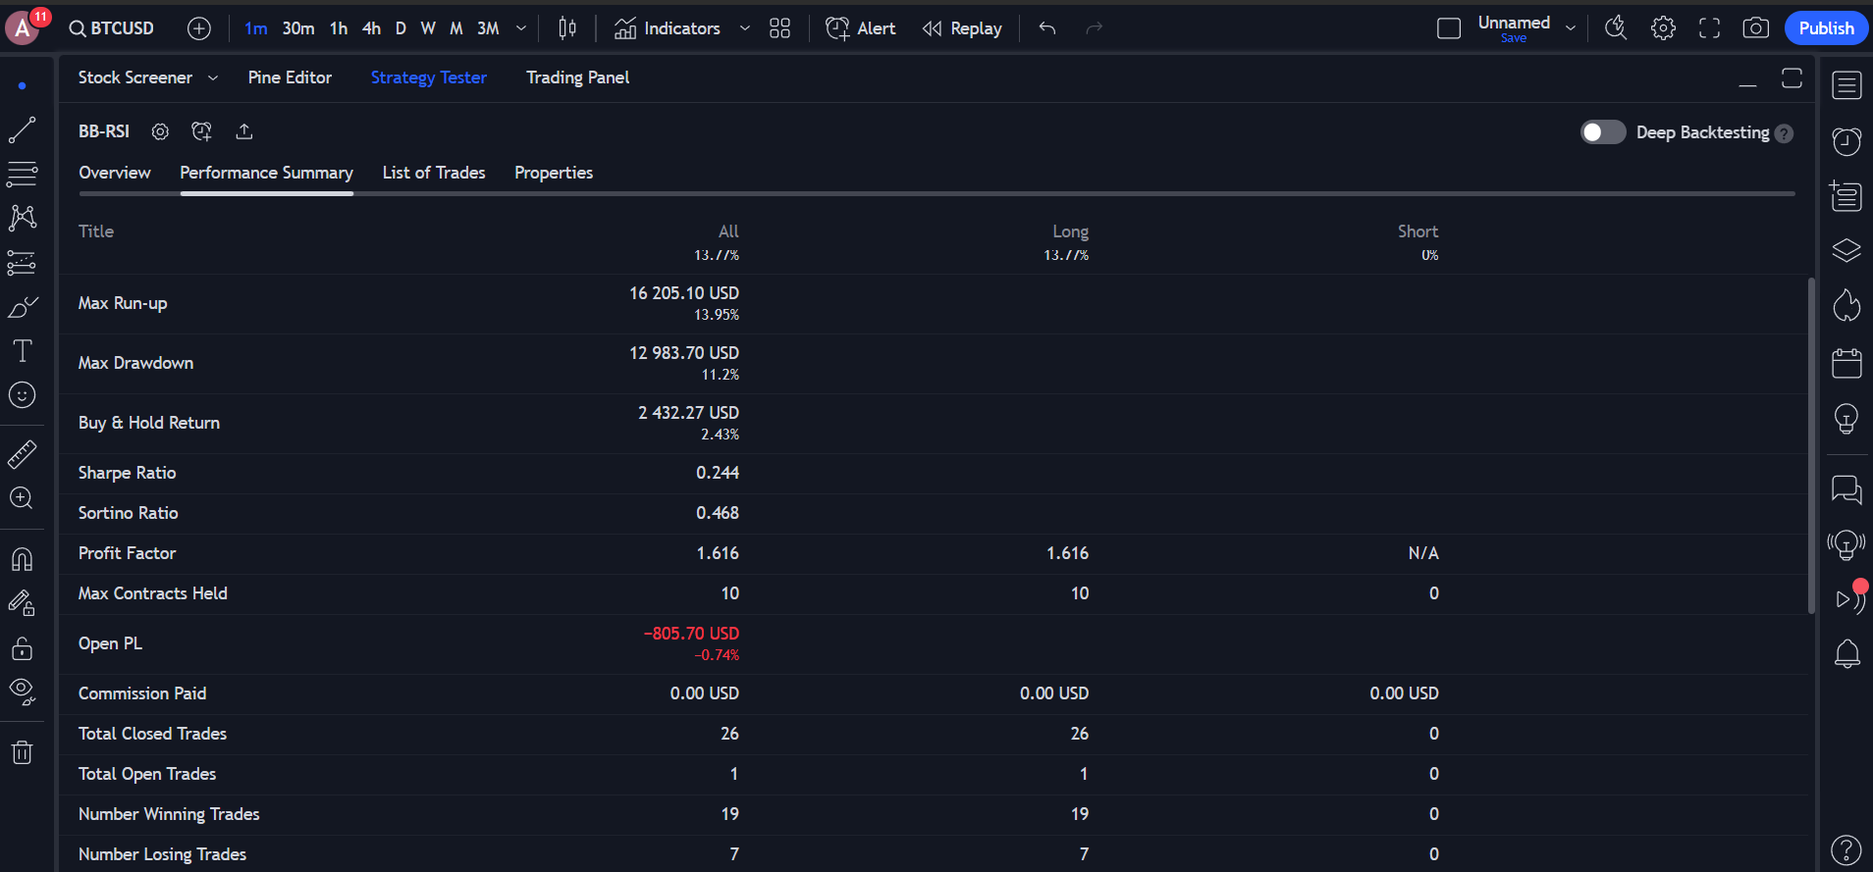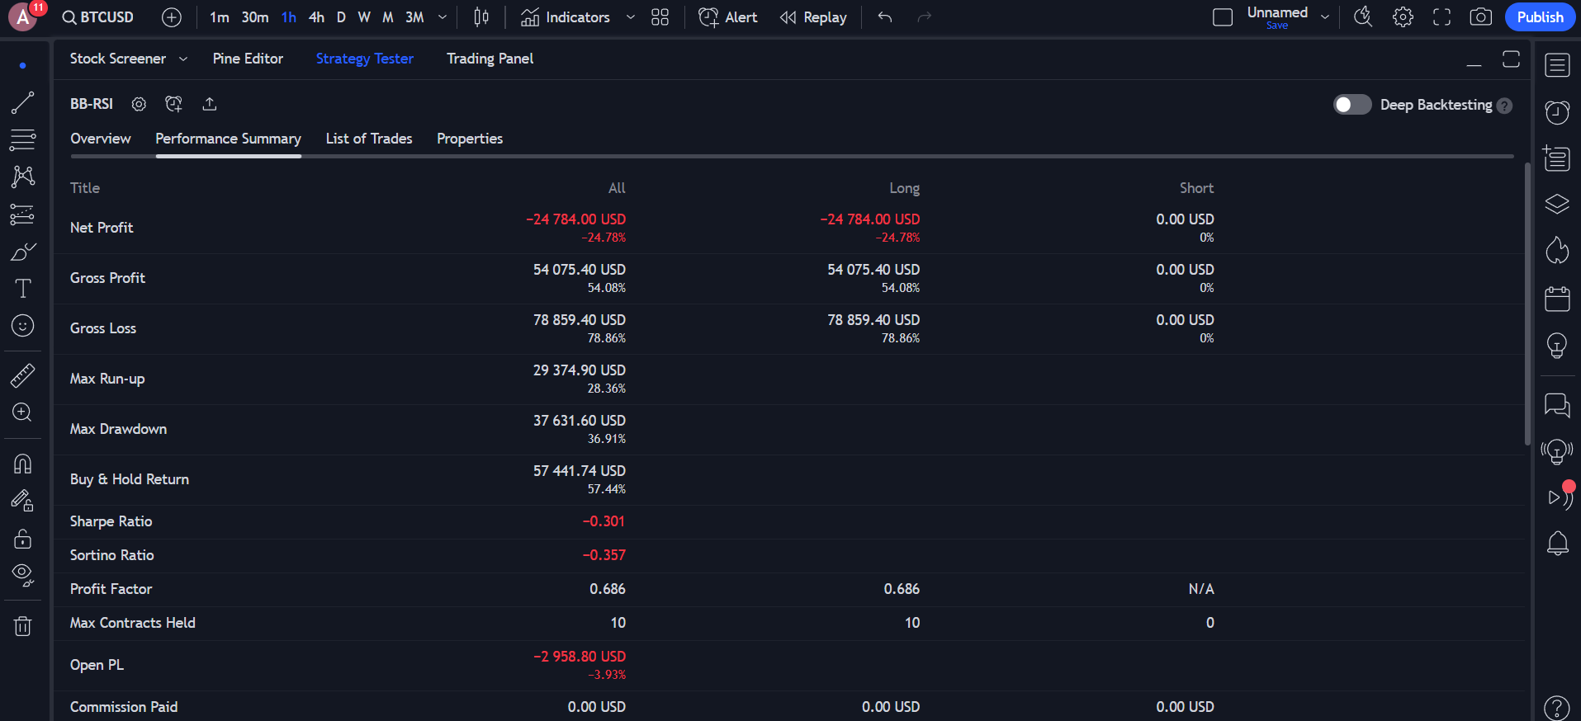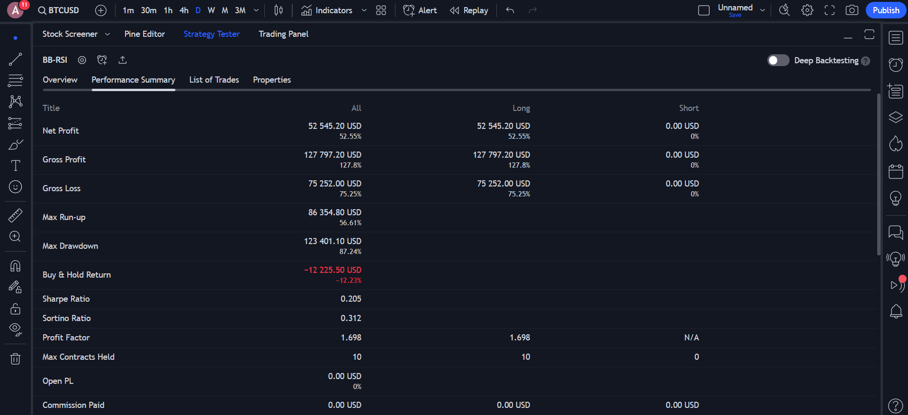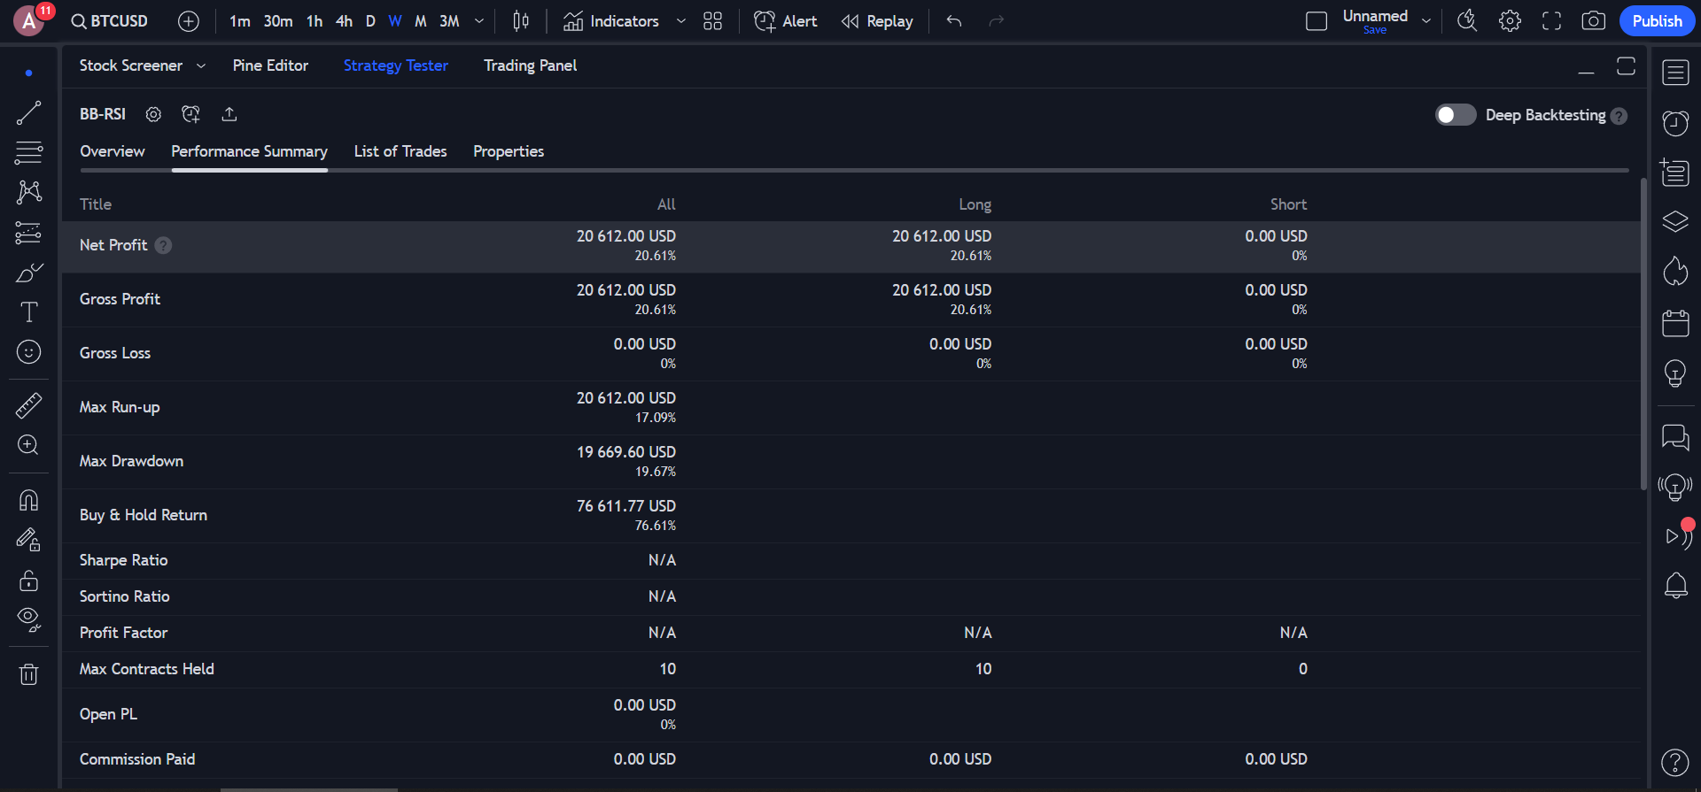

پ.ن. در حل از chatgpt استراتژی های آماده ی TradingView کمک گرفته شده است.

پ.ن.2: در هر دو استراتژی در قسمت properties، intial capital روی 100000 و order size روی 10 گذاشته شده اند